**Използвани нивосигнализатори във водоснабдяването**

***I. Поплавков ниворегулатор тип „Круша“ с електрически микропревключвател.***

1. Описание.

                                         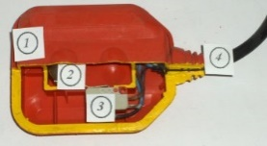  
     Електрическият ниворегулатор с микропревключвател  се състои от херметично затворен пластмасов корпус **1,** в който са монтирани стоманена сфера **2** и микропревключвател **3**, свързан към водоустойчив гъвкав кабел **4**.

В нормално положение под тежестта на стоманената сфера **2** нивоизключвателя при отсъствие на вода виси надолу и нормално отворения контакт на микропревключвателя е изключен, като е свързан към **черния и кафявия** проводници на кабела. Нормално затвореният контакт на микропревключвателя **3** е свързан към **черния и синия /сивия/** проводник на кабела. За да се гарантира контактния натиск върху микропревключвателя за двете крайни положения на стоманената сфера в пластмасовия корпус **1**са оформени полусферични гнезда, които фиксират сферата в едно от крайните положения. Преминаването на сферата от едното в другото крайно положение става при достатъчно голяма разлика в нивата на водата /не по-малка от 15 см/.

     Номиналното напрежение и номиналния ток на нивоизключвателя са означени на корпуса**1**. ***Предимства*на нивоизключвателя с микропревключвател:**

                     - сравнително ниска цена,

- не се нуждаят от захранващо напрежение и не консумират ел. енергия,

                     - **висока надежност** при експлоатация.

***Недостатъци:***

                      - невъзможност да се превключва при разлики в нивата на водата по-малки от 20 см.;

                      - **не се допуска използване в резервоари и кладенци с диаметър по-малък от 40 см поради невъзможност да се превключва;**

                      - с  течение на времето изолацията на кабела остарява от постоянните прегъвания, което води до отказ.

1. Монтаж.

* *Механичен монтаж.*

                На кабела се монтира противотежест на разстояние не по-малко от 150 mm от поплавъка. Разстоянието от поплавъка до противотежестта  умножено по 1,5  определя приблизително разликата между горното и долно ниво на изключване - точната разлика зависи от вида на кабела и се определя експериментално.

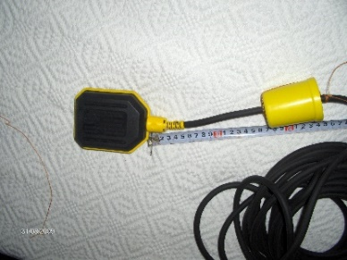

       При помпи със смукател кабелът на нивоизключвателя  за изключване при **„ДОЛНО НИВО”**се закрепва неподвижно за коляното на смукателя така, че долният ръб на корпуса 1 на нивоизключвателя да е на едно ниво с долния ръб на възвратния вентил на смукателя.

            При използване на нивоизключвателя като изключвател **„ГОРНО НИВО”,** за да се гарантира изключването се налага да се монтира допълнителна противотежест до 200  грама, която да държи кабела изпънат надолу-вижте снимката по-долу .

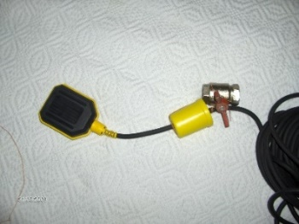

  Нивоизключвателите да се монтират на удобно за подмяна място.

1. Монтаж в резервоар.

Вместо противотежест да се използва фиксираща тръба за фиксиране на нивото, при което ще превключи поплавъка.

За по-точна настройка на нивото в дълбоки водоеми за всяко ниво, което искаме да контролираме да се постави поплавък с **късо “рамо”** на кабела, привързан към тръбата!

Кабелите на нивосигнализаторите *да се фиксират неподвижно към полипропиленова тръба Ф20, която се състои от 3 секции по 2 м, свързани с резба* с цел по-лесно пренасяне и монтаж.

Тръбите да се присъединяват една към друга с предварително запоени мъжки и женски фитинги на резба. Тръбата се привързва в горния край на стълба или тръба.

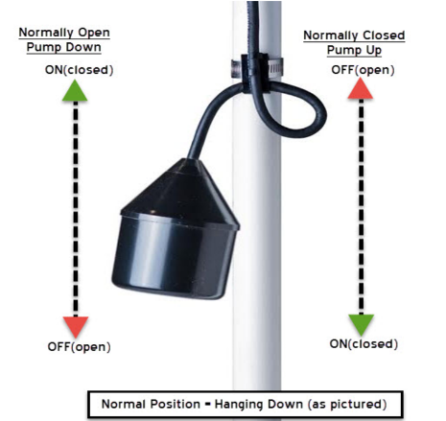

* *Електрически монтаж.*

            При използване на нивоизключвателя за помпи с мощност до 1,5 kw се допуска директно прекъсване на фазата  за изключване:

            - при „ДОЛНО НИВО” фазата се прекъсва и двата края се свързват с черния и кафявия изводни проводници ,

            - при „ГОРНО НИВО” фазата се прекъсва и двата края се свързват с черния и синия /сивия/ изводни проводници.

           Нормално затвореният контакт при висящ надолу поплавък е свързан с черния и сивия

/синия/проводници.

           Нормално отвореният контакт е свързан с черния и кафявия проводници.

1. **Примерно описание на нивосигнализатор.**

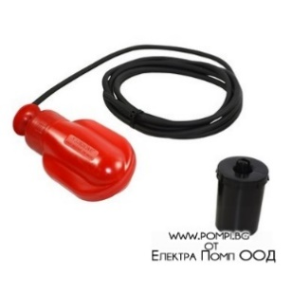  
Контактният поплавък е предназначен за нивосигнализация или контрол по ниво в резервоари, цистерни, шахти и др.  
За работа при “свободно” потапяне на контактния поплавък се осигурява противо-тежест, която се монтира на кабела и се фиксира с конусообразен клин**.**В зависимост от режима на работа (пълнене или изпразване), сигналният кабел на контактния поплавък се свързва в съответната ел. верига.

**Технически характеристики:**   
 - Тип контакт – превключващ;  
 - Максимално допустимо напрежение - 250VAC;   
 - Номинален ток при cosф=1 - 10А (при cosф=0,6 - 8А);   
 - Комутационни цикли при Inom и Umax - ***10 000;***   
 - Пробивно напрежение - >2kV;   
 - Клас на електробезопасност по VDE - I;   
 - Дължина на кабела - 5 m;   
 - Максимална работна температура +45⁰ С;   
 - Хистерезис на превключване - 30 градуса;   
 - Максимално работно налягане - 1MPa (10bar).

- Свързващ кабел – **H03VV-F 3X1mm2;**

|  |  |
| --- | --- |
|  | |
| **Темп.  характеристики** |  |
| Макс. доп. работна tº: | +40ºC/+70ºC |
| Доп. tº в режим на к.с. | +160ºC до 5 сек.: |
| tº на полагане: | >= -5ºC |
| tº при подв. експлоатация: | -5ºC/+70ºC |
| tº при неподв. експлоатация: | -30ºC/+70ºC |
| **Номинално напрежение Uo/U** | 300/300V |
| **Изпитвателно напрежение:** | 50Hz 2000V |
| **Неразпространение на горенето:** | IEC 60332-1 |
| **Мин. радиус на огъване:** | 15xD |
| **Обемно съпротивл. на изолацията:** | при +70ºC мин. 2х1010Ω см |

|  |  |
| --- | --- |
|  | |
| **Проводник:** | гъвкаво Cu жило кл.5 |
| **Брой жила:** | кръгли 3 жила - 1 мм2 |
|  |
| **Изолация:** | PVC |
| **Външна обвивка:** | PVC |
| **Цвят на изолацията на жилата:** |  |
|  | |

Забележка:

За по-продължителен срок на годност, кабелът на нивосигнализатора трябва да е с неопренова изолациятип **H07RN-F 3X1** или с изолация от **NBR** - нитрил бутадиенов каучук.

*II. НИВОСИГНАЛИЗАТОР тип МУНД.*

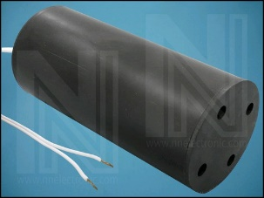

1. Предназначение.

* Нивосигнализаторът тип “МУНД” е предназначен за контрол по ниво в резервоари, цистерни и др.
* Конструктивно нивосигнализаторът се състои от магнитоуправляем контакт (рид реле) свързан с

проводник, залят с епоксиден компаунд; поплавък с прикрепен магнит и заложена тежест, затворени в цилиндричен корпус от PVC. При потапяне, “магнитния” поплавък се издига от долно в горно вертикално положение и магнитоуправляемият контакт затваря своя контакт.

* За работа при “свободно” потапяне на нивосигнализатора са осигурени отвори в горната и долната

част на корпуса.

1. Технически данни.

* Тип контакт – включващ;
* Максимално работно напрежение;
* Umax=24VAC/DC;
* Номинален ток при cosϕ=1 – Inom=0,5А;
* Максимално комутирана мощност – Рmax =10VA;
* Комутационни цикли при Inom и Umax – 100 000;
* Клас на електробезопасност по VDE – I;
* Свързващ проводник – H03UH-H 2X0,5mm2 ;
* Дължина на проводника – 7m;
* Максимална работна температура – 600 С;
* Размери – øxh = 50mmx110mm; Тегло – 0,150kg.

1. Монтаж.

• В зависимост от режима на работа (пълнене или изпразване на резервоари или др.), нивосигнализаторът може да се монтира така, че магнитния поплавък да е в долно-вертикално или горно-вертикално положение.

• За точното индициране на ниво в обема, нивосигнализаторът се монтира (потапя) така, като се отчита “хода” на магнитния поплавък от 50 mm.

• Контактът на нивосигнализатора може да комутира напрежение до 24VAC/DC.

1. Предимства и недостатъци.

*Предимства:*

* Сравнително ниска цена;
* Работи без нужда от захранващ източник и не консумират ел. енергия;
* Лесен монтаж;
* Не променят местоположението си по време на работа;

*Недостатък* е сравнително **ниската им надеждност**. Често се пълнят с вода, заклинват, рид контактът залепва или не дават контакт.

*III. КОНДУКТОМЕТРИЧЕН СЕНЗОР ЗА НИВО /ОПЕРАТОР/.*

LLS_01PLLS_01

Кондуктометричните (електродни) сензори (нивосигнализатори) са предназначени за контрол по ниво на електропроводими условно чисти води (течности) със специфично съпротивление ρ < 106 Ω.m.

• Конструктивно сензорът се състои от електрод от неръждаема стомана.

• За присъединяването на сензора се препоръчва проводник тип “H05V-K” (“ПВ-А2”) със сечение

от 1mm2 до 2,5mm2 посредством кабелен накрайник.

Когато сензора се залее с вода, той подава нулев потенциал към бобина на реле или друго електронно устройство /ниворегулатор/ с цел управление на процес по ниво.

*Предимствата* на този сензор са ниска цена, просто устройство и надеждна работа.

*Недостатък* е, че при използването му в схеми на 220 в~ той работи надеждно, но крие риск от токов удар. Затова се вземат допълнителни мерки чрез изолирането му за защита от допир.

При използването му в схеми на 24 в= той сравнително бързо се покрива с варовик, което води до отказ.

При използването му в схеми с понижено напрежение до 24 в~ работи сравнително надеждно, но е необходимо допълнително ел. захранване или допълнително електронно устройство /ниворегулатор/.

*IV. УЛТРАЗВУКОВ СЕНЗОР ЗА НИВО.*

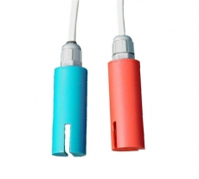

1. Предназначение.

Контрол на ниво на течности работни/аварийни сигнализации или управление на помпи , вентили и др.

1. Предимства и недостатъци.

*Предимства:*

* Лесен монтаж;
* Липса на движещи се части;
* Независимост от типа на течността (ел. проводимост, плътност, еднородност и т.н);
* Електрически изолиран от течността;
* Надеждна работа;
* Постоянен хистерезис 2mm;

*Недостатък* е сравнително по-високата му цена спрямо другите разглеждани нивосигнализатори.

1. Принцип на работа.

Работата на сензора се базира на разликата на преминаване на ултразвука в течността и във въздуха между два пиезоелемента. Когато процепът между двата елемента не е покрит от течност ултразвуковия сигнал затихва във въздуха и не се изработва изходен сигнал. Когато нивото на течността покрие около 50% от междината между тях се установява акустичен контакт и изходът сработва.

1. Монтаж.

* Сензора се провисва на кабела на желаната височина в съда;
* При съдове със значителни завихряне на течността може да е необходимо твърдо фиксиране.

1. Технически данни.

* Захранващо напрежение – 10 ÷ 24V DC; Консумация на ел. енергия – 100 mW;
* Степен на защита – IP68;
* Изход ( електронен ключ) max. – 0,1 A/36V;
* Стандартна дължина на кабел – 5m.